**2.1** **(2.)** Elektrón hmotnosti ***m*** má počiatočnú rýchlosť ***v0*** Pohybuje sa po priamke a na vzdialenosti ***ℓ*** vzrastie jeho rýchlosť na ***v1*** . Predpokladajte, že zrýchlenie elektrónu je konštantné. Určte silu pôsobiacu na elektrón a porovnajte túto silu s tiažou elektrónu.

$W=\frac{1}{2}mv_{2}^{2}-\frac{1}{2}mv_{1}^{2}$

$W=\int{\vec{F}}d\vec{r}$ $\vec{f}∥d\vec{r}$

$W=fl$ $\vec{f}=konšt.$

$fl=\frac{1}{2}mv_{2}^{2}-\frac{1}{2}mv_{1}^{2}$ $f=\frac{mv_{2}^{2}-mv_{1}^{2}}{2l}$

$f :mg (porovnanie)$ $\frac{f}{mg}=\frac{v_{2}^{2}-v_{1}^{2}}{2lg}$

$\frac{f}{m}=\frac{v_{2}^{2}-v_{1}^{2}}{2l}$

**2.2** **(26.)** Strela hmotnosti ***m*** opúšťa hlaveň dela rýchlosťou ***v***. Ako veľká sila pôsobila na strelu, keď predpokladáme, že pohyb v hlavni bol rovnomerne zrýchlený a trval čas ***τ*** ?Akú prácu pritom táto sila vykonala?

$\vec{I}=\int_{0}^{t}{\vec{f}}dt= \vec{p}\left(t\right)-\vec{p} (t=0)$

$\vec{f}\int_{0}^{τ}{dt}=\vec{f}τ$

$fτ=mv$ $f=\frac{mv}{τ}$

$W=\frac{1}{2}mv^{2}-0=\frac{1}{2}mv^{2}$

**2.6** **(24.)**Stála sila $\vec{F}$ pôsobí na teleso hmotnosti ***m*** v smere jeho začiatočnej rýchlosti ${\vec{v}}_{0}$. Za aký čas sa pritom zväčší rýchlosť telesa na n-násobok rýchlosti v0?

, ,

**2.8** **(25.)**Teleso sa dáva do pohybu pôsobením sily ***F*** , a za čas ***t1*** prejde dráhu ***s***. Ako veľká je jeho hmotnosť a akú rýchlosť má v ***t2***?

**2.10 (9.)** Predpokladajte, že odporová sila, pôsobiaca na rýchlokorčuliara, je ***F = −kmv2***, kde ***k*** je konštanta, ***m*** hmotnosť, a ***v*** rýchlosť korčuliara. Pri prechode cieľom má rýchlokorčuliar rýchlosť ***v1*** a potom sa pohybuje už len zotrvačnosťou. Určte jeho rýchlosť v ako funkciu času, uplynulého od prejdenia cieľom.

$F=-kmv, v1-zotrvač$

$\vec{F}dt=md\vec{v}$ $\vec{F}∥ \vec{v}$

$Fdt=mdv$

$-kmvdt=mdv$ $/:(mv^{2})$

$-kdt=v^{-2}dv$

$-k\int_{0}^{t}{dt}=\int_{v1}^{v}{\frac{dv}{v^{2}}}$

$-k{\left[t\right]}_{0}^{t}={\left[-\frac{1}{v}\right]}_{v_{1}}^{v}$

$-kt-\frac{1}{v_{1}}=-\frac{1}{v}$

$\frac{-ktv_{1}+1}{v_{1}}=\frac{1}{v}$

$v=\frac{v_{1}}{1+ktv_{1}}$

**2.11 (20.)** Guľôčka hmotnosti ***m***, ktorá získala počiatočnú rýchlosť ***v0*** sa pohybuje v prostredí, ktorého odporová sila ***F*** proti pohybu rastie lineárne s rýchlosťou hmotného bodu, t.j. ***F = −kv***. Akú dráhu až do zastavenia guľôčka prejde, ak okrem odporu prostredia nepôsobí na ňu žiadna iná sila?

$\int_{0}^{t}{F}dt=mv-mv_{0}$

$mv=0 (v=0)$

$\int_{0}^{t}{-kv}dt=-mv_{0}$

$\int_{0}^{s}{-k}ds=-mv_{0}$

$-k\int_{0}^{s}{ds}=-mv_{0}$

$-k{\left[s\right]}_{0}^{s}=-mv_{0}$

$ks=mv_{0}$

$s=\frac{mv_{0} }{k}$

**2.17** **(15.)** Sane hmotnosti ***m*** sú na zamrznutom jazere postrčené tak, že získajú rýchlosť ***v***. Koeﬁcient kinetického trenia medzi saňami a ľadom je ***µk***. Použitím zákona zachovania energie určte vzdialenosť ***s***, ktorú prejdú sane až do zastavenia.

$\int{\vec{T}}d\vec{r}=∆Ek=\frac{1}{2}mv^{2}-\frac{1}{2}mv^{2}$

$\vec{T}∥-d\vec{r}$

$T=μ_{K}mg$

$\vec{T}d\vec{r}=-Tds$

$\int_{0}^{s}{{-μ}_{K}mg} ds=-\frac{1}{2}mv^{2}$

$μ_{K}mg\int_{0}^{s}{ds}=-\frac{1}{2}mv^{2}$

$μ_{K}mgs=-\frac{1}{2}mv^{2}$

$s=\frac{v^{2}}{μ_{K}g}$

**2.24** **(19.)** Na strope výťahovej kabíny hmotnosti ***M*** je zavesené závažie hmotnosti ***M1***. Sila ***F*** spôsobuje, že výťah sa pohybuje nahor rovnomerne zrýchlene. Závažie ***M1*** sa nachádza vo výške ***s*** od dna kabíny. Vypočítajte:

a) zrýchlenie ***a***výťahu.

$Ma=F-F_{1}-Mg$

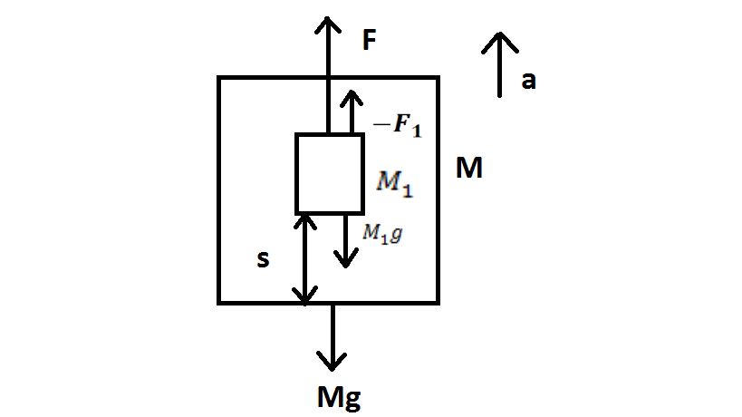 $F_{1}=F-Ma-Mg$

$M_{1}a=F_{1}-M_{1}g$

$F_{1}=M_{1}a+M_{1}g$

$F-Ma-Mg=M_{1}a+M_{1}g$

$M_{1}a+Ma=-M_{1}g-Mg+F$

$a{(M}_{1}+M)=-{g(M}_{1}+M)+F$

$a=\frac{-{g(M}_{1}+M)+F}{{(M}_{1}+M)}$

$a=-g+\frac{F}{{(M}_{1}+M)}$

b) akou ťahovou silou je namáhané lano, na ktorom visí závažie.

$F_{1}=M_{1}\left(\frac{F}{M_{1}+M}-g\right)+M_{1}g$

$F_{1}=\frac{M_{1}F-M_{1}g\left(M+M_{1}\right)+M\left(M+M_{1}\right)g}{M_{1}+M}$

$F_{1}=\frac{M_{1}F-M_{1}^{2}g+M_{1}^{2}g}{M_{1}+M}$

$F_{1}=\frac{M_{1}F}{M_{1}+M}$

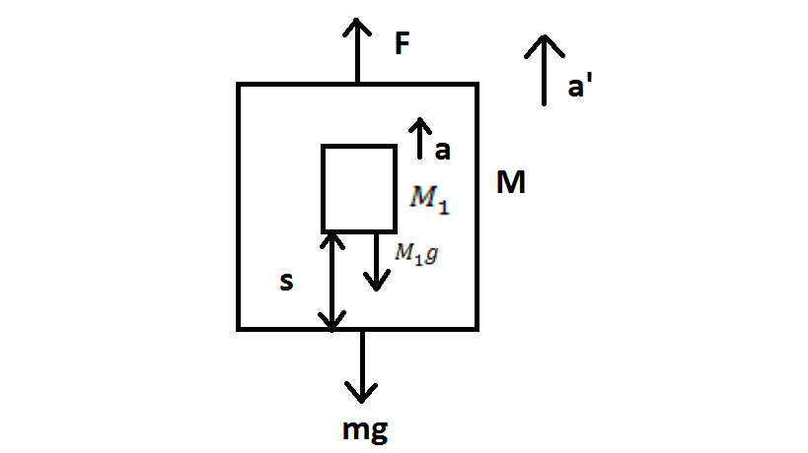c) lano na ktorom visí závažie ***M1*** sa počas pohybu odtrhne. Aké bude zrýchlenie výťahu ***a′*** a závažia ***a2*** teraz?

d) za aký čas dopadne závažie na dno kabíny?

$s=\frac{1}{2}(a^{'}+g)t^{2}$

$t=\sqrt{\frac{2s}{a^{'}+g}}$

$t=\sqrt{\frac{2sM}{F}}$

**2.26** Na háčiku je je vo vzdaielnosti **r0** od stredu disku položená malá minca. Koeficient statického trenia je $μ_{S}$. Disk sa roztáča z pokoja s uhlovým trýchlením $ε$. Za aský čas od začiatku otáčania sa minca z povrchu disku pošmykne?

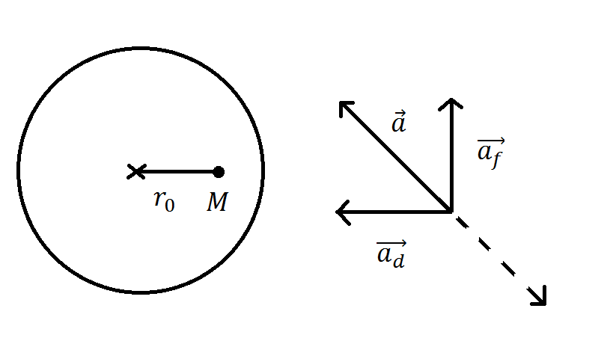 $m\vec{a}=mg+\vec{R}+\vec{T}$ $disk je umiestnený vodorovne ⇒mg+\vec{R}=0$ $m\vec{a}=\vec{T}$ $m│\vec{a}│=│\vec{T}│$

$m\sqrt{a_{f}^{2}+a_{D}^{2}}=μ_{S}mg$ $a_{t}=εr_{0}$ $ω=ω_{0}+εt ω_{0}=0$ $a_{D}=ω^{2}r_{0}=ε^{2}t^{2}r_{0}$

$ε^{2}{r_{0}}^{2}+ε^{4}t^{4}{r_{0}}^{2}={μ_{S}}^{2}g^{2}$

$t^{4}=\frac{{μ_{S}}^{2}g^{2}-ε^{2}{r_{0}}^{2}}{ε^{4}{r_{0}}^{2}}$

$t=\frac{1}{ε^{2}}\sqrt{{μ_{S}}^{2}g^{2}\frac{-1}{{r_{0}}^{2}}}$

**2.28** Závažia hmotnosti **m** je zavesené na niti dĺžky **l**. Závažie sa pohybuje tak, že konštantnou rýchlosťou **v** opisuje kružnicu vo vodorovnej rovine. Niť zviera so zvyslým smerom uhol $α$. Určte hodnotu rýchlosti **v**, periódu **T** bodu aj silu, ktorá pri tomto pohybe napína niť.

$\vec{F_{D}}=m\vec{a}=\vec{F_{L}}+m\vec{g}$ $│\vec{F_{D}}│=\frac{mv^{2}}{R}=\frac{mv^{2}}{lsinα}$

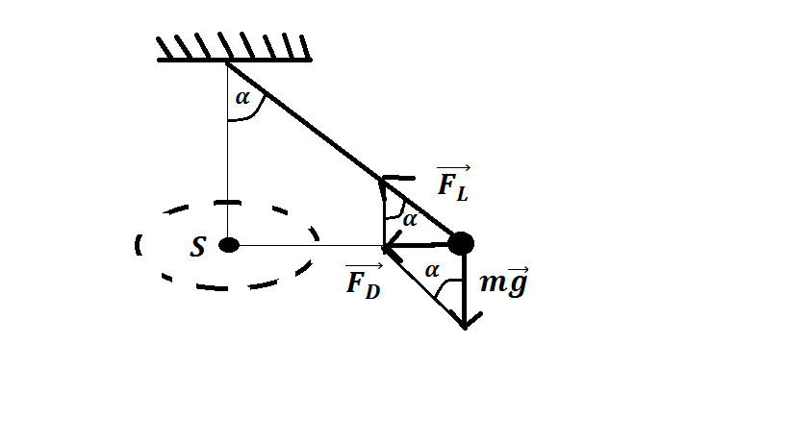 **$sinα=\frac{F_{D}}{F_{L}}$**

$cosα=\frac{mg}{F_{L}}$ $F_{L}=\frac{mg}{cosα}$

$tgα=\frac{F_{D}}{mg}$

$sinα=\frac{F_{D}}{F_{L}}=\frac{\frac{mv^{2}}{lsinα}}{\frac{mg}{cosα}}=\frac{mv^{2}cosα}{lsinαmg}$

$v^{2}=\frac{sinα}{cosα}lgsinα$

$v=\sqrt{lg sinα tgα}$

$T=\frac{2πR}{v}=\frac{2πlsinα}{\sqrt{lg sinα tgα}}$

**2.30 (29.)** Kameň hmotnosti ***m*** , priviazaný na niti dĺžky ***ℓ*** koná pohyb po kružnici vo vertikálnej rovine. Treba určiť najmenšiu uhlovú rýchlosť obiehania kameňa po kružnici, pri ktorej by sa niť roztrhla, keď sme experimentálne zistili, že je na to potrebná sila ***F*** .

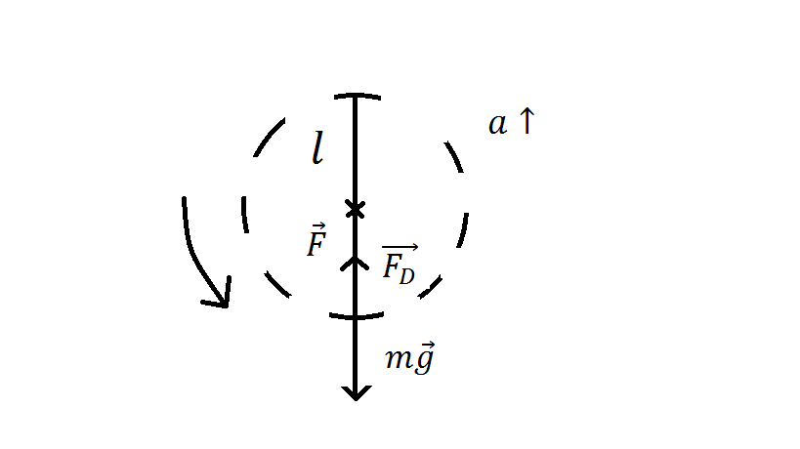 $m\vec{a}=\vec{F}+m\vec{g}$

$ma=F-mg$

$mω^{2}l=F-mg$

$ω^{2}=\frac{F-mg}{ml}$

$ω=\sqrt{\frac{F-mg}{ml}}$

**2.31 (10.)** Automobil hmotnosti ***m*** prechádza cez vyvýšeninu cesty (kopček) ktorá má tvar časti oblúka kružnice polomeru ***R***. Akou silou ***F*** pôsobí cesta na automobil, keď tento prechádza najvyššou časťou vyvýšeniny rýchlosťou ***v***? Aká je maximálna hodnota rýchlosti, pri ktorej automobil nestratí kontakt s cestou?

$m\vec{a}=m\vec{g}+\vec{F} /.\vec{ρ}$

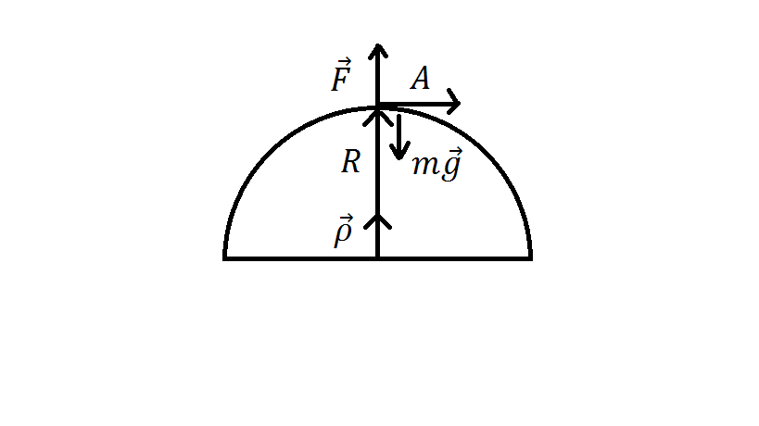 $m\vec{a}.\vec{ρ}=m\vec{g}.\vec{ρ}+\vec{F}.\vec{ρ}$

$\vec{F}∥\vec{ρ} \vec{F}.\vec{ρ}=F$

$\vec{a}∥\vec{ρ} \vec{a}.\vec{ρ}=-a$

$-ma=-mg+F$

$F=mg-ma$

$F=mg-m\frac{v^{2}}{R}$

$F=0 ⇒ mg=m\frac{v^{2}}{R}$ $Max rýchlosť:v=\sqrt{gR}$

**2.33 (21.)** Matematické kyvadlo dĺžky ***ℓ*** s hmotnosťou hmotného bodu ***m*** vychýlime zo svojej rovnovážnej polohy tak, že mu udelíme impulz ***I*** vo vodorovnom smere. Aký bude maximálny uhol ***φ*** výchylky závesu ?

$h=l-lcosφ$

$\vec{I}=zmena hybnosti=m\vec{v}-m\vec{0}$

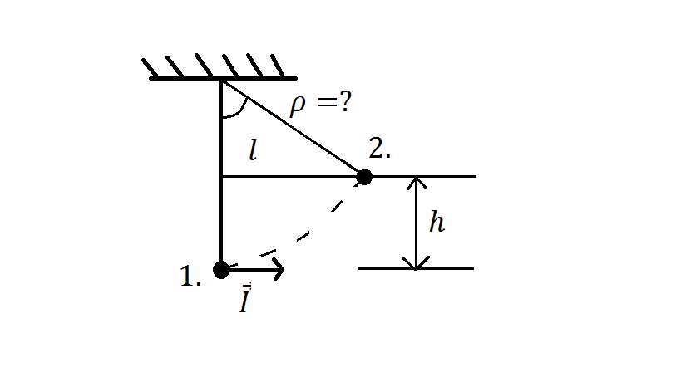 $I=mv ⇒v=\frac{I}{m}$

$\frac{1}{2}mv^{2}+mg*0$

$0+mgh$

$\frac{1}{2}mv^{2}=mgh$

$\frac{1}{2}\frac{I^{2}}{m^{2}}=g(l-lcosφ)$

$\frac{I^{2}}{{2glm}^{2}}=1-cosφ$

$cosφ=1-\frac{I^{2}}{{2glm}^{2}}$

$φ=arccos(1-\frac{I^{2}}{{2glm}^{2}})$

**2.34 (34.)** Aká je napínacia sila ***F*** vlákna matematického kyvadla hmotnosti ***m*** v závislosti od uhla ***ϕ***, ktorý zviera vlákno so zvislicou, ak jeho amplitúda je ***ϕ0*** ?

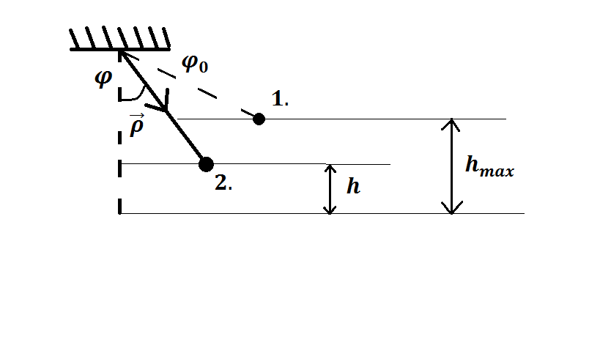

**1.**

**2.**

**2.35** Na vrchu ľadovej plochy tvaru pologule s R sa nachádza puk. Hokejkov mu udelíme vo vodorovnom smere rýchlosť **v0**, takže sa začne pohybovať po povrchu ľadovej pologule. Trenie zanedbáme. V ktorom mieste opustí puk povrch pologule? A aká musí byť **v0** aby puk opustil povrch gule okamžite už na vrchole guľovej plochy?

$opustí porvch ak \vec{F}=0$

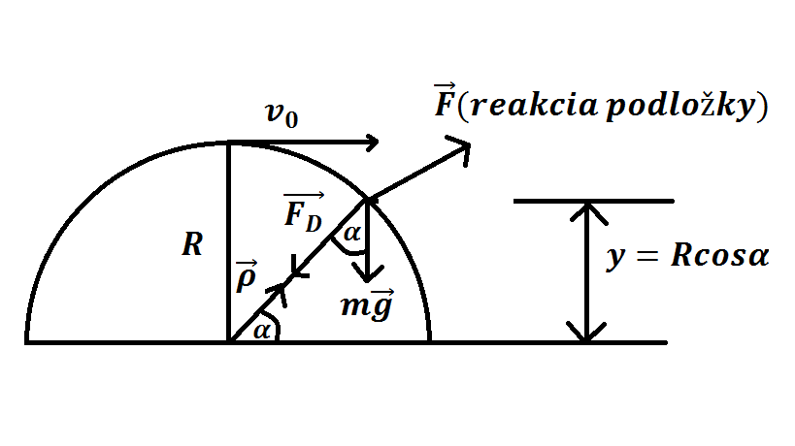 **$m\vec{a}=m\vec{g} /.\vec{ρ}$**

$m\vec{a}.\vec{ρ}=m\vec{g}.\vec{ρ}$

$m\left(\vec{a_{F}}+{\vec{a}}_{D}\right).\vec{ρ}=m\vec{g}.\vec{ρ}$

$\vec{a_{F}}⊥\vec{ρ}$

$m{\vec{a}}_{D}.\vec{ρ}=m\vec{g}.\vec{ρ}$ $-ma_{D}=mgcos(180°-α)$ $-m\frac{v^{2}}{R}=-mgcosα$

$v^{2}=Rgcosα$

$\frac{1}{2}mv_{0}^{2}+mgR=\frac{1}{2}mv^{2}+mgy$

$\frac{1}{2}v_{0}^{2}+gR=\frac{1}{2}Rgcosα+Rgcosα$

$\frac{1}{2}v_{0}^{2}+gR=\frac{3}{2}Rgcosα$

$cosα=\frac{v_{0}^{2}}{3gR}+\frac{2}{3}$

$y=\frac{v_{0}^{2}}{3gR}+\frac{2}{3}$

$cos0°=\frac{v_{0}^{2}}{3gR}+\frac{2}{3}$

$R=\frac{v_{0}^{2}}{3g}+\frac{2}{3}R$

$\frac{1}{3}R=\frac{v_{0}^{2}}{3g}$

$v_{0}=\sqrt{gR}$